**Лабораторная работа №5**

Выполнил студент ИСП9-21-2 Абдулов Филипп Накиевич

**Цель**: Разработать программу для учета расходов с реализацией хранения данных в локальной БД SQLite и имеющую графический интерфейс на основе Windows Forms.

**Задачи:**

Предусмотреть следующий функционал:

* Добавление новой записи по расходам (это могут быть любые траты, платежи, покупки), которая характеризуется следующими параметрами:  
  1. Размер платежа  
  2. Дата платежа (на выбор: текущая дата или другая)  
  3. Категория (еда, транспорт, жилье, другое и т.д)

4. Название

5. Комментарий

* Удаление выбранной записи
* Просмотр всех записей
* Поиск и фильтрация записей по выбранным параметрам (по названию, по дате, по размеру платежа, по категории)

Все манипуляции с данными происходят с помощью SQL запросов к базе данных.

1. **Создание интерфейса приложения**

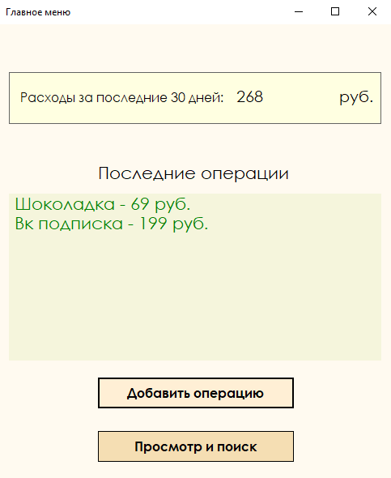

Рисунок 1 - Главное меню

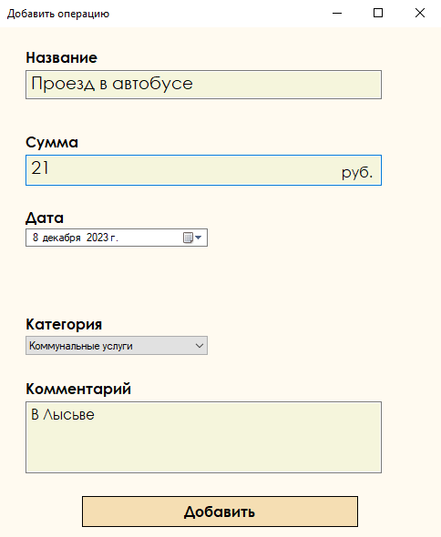

Рисунок 2 - Окно "Добавить операцию"

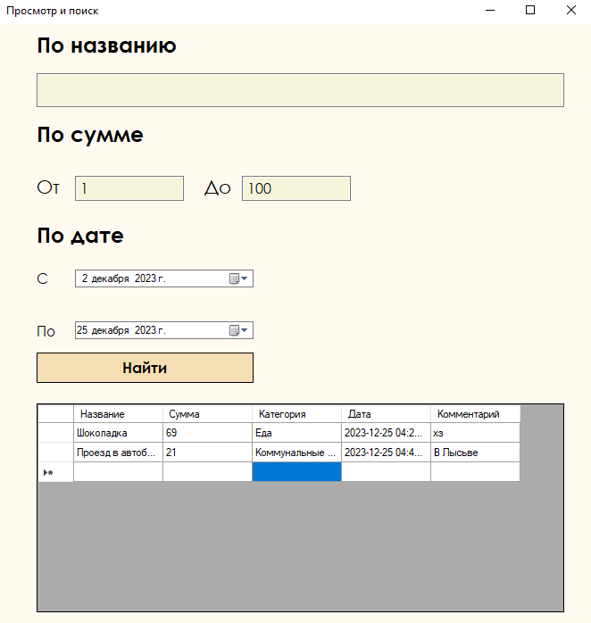

Рисунок 3 - Окно "Просмотр и поиск"

1. **Реализация функций**

2.1 Просмотр всех записей:

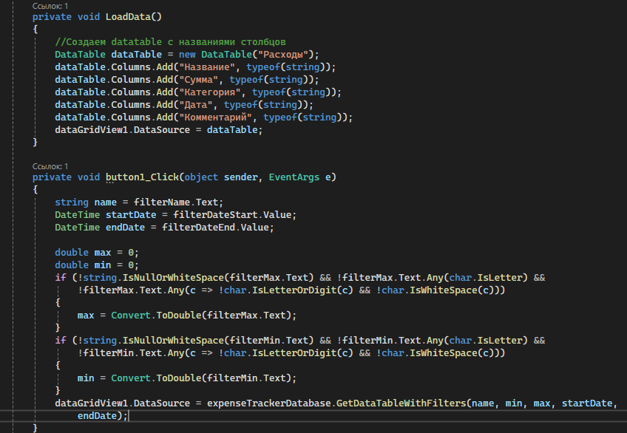

* 1. Добавление расходов:

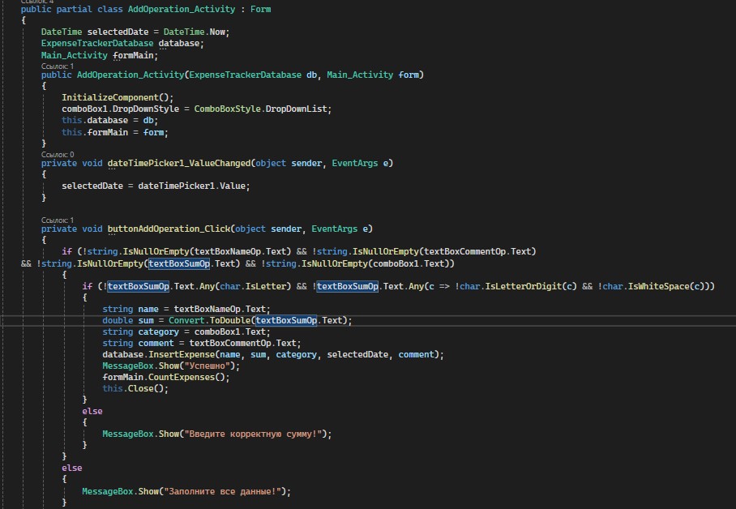

* 1. Главное меню

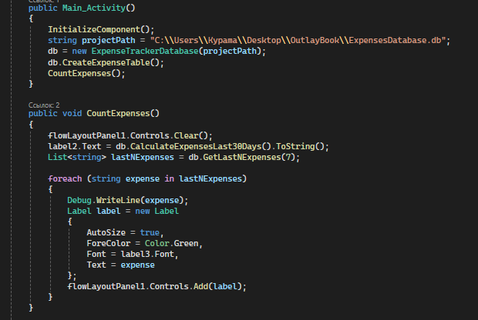

1. **Добавление библиотек через менеджер пакетов**

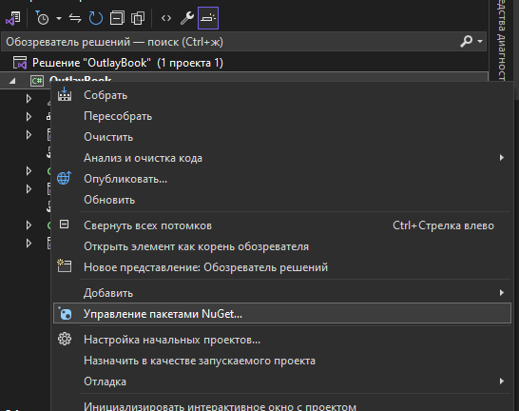

Рисунок 4 - Вход в NuGet

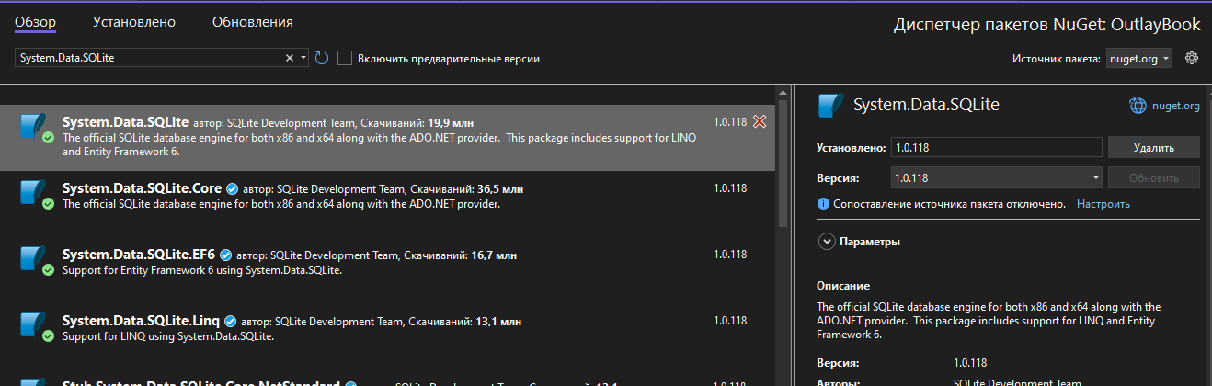

Рисунок 5 - Установка библиотеки System.Data.SQLite

1. **Создание репозитория Git**

